Главное управление МЧС России
по Омской области
Территориальный отдел
надзорной деятельности и профилактической работы
Центрального административного округа города Омска

№ 05 май 2019 года

ПРЕДОТВРАЩЕНИЕ СПАСЕНИЕ ПОМОЩЬ

Оперативная обстановка с пожарами
в Центральном административном округе города Омска
на 24.05.2019

Пожары –363
Гибель – 11 человек
Травмировано – 6 человек
Ущерб – 389 тыс. рублей

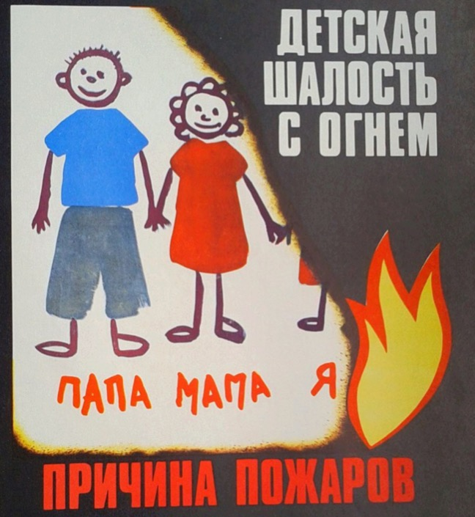

Пожары в Центральном округе города Омска

Пожар в кинотеатре

27 апреля в 20 часов 00 минут произошел пожар в кафе, расположенном в кинотеатре в Центральном округе города Омска. На кухне кафе загорелось масло в электро-фритюрнице. Автоматическая пожарная сигнализация и система оповещения людей о пожаре сработала, посетители кинотеатра были организованно эвакуированы. Причина пожара устанавливается. Никто из людей в результате пожара не пострадал.

Пожар в частном доме

27 апреля в 14 часов 37 минут произошел пожар в частном жилом доме в Центральном округе города Омска. По прибытии к месту вызова пожарных подразделений было обнаружено, что происходит открытое горение кровли дома по всей площади. Причина пожара устанавливается. Никто из людей в результате пожара не пострадал.
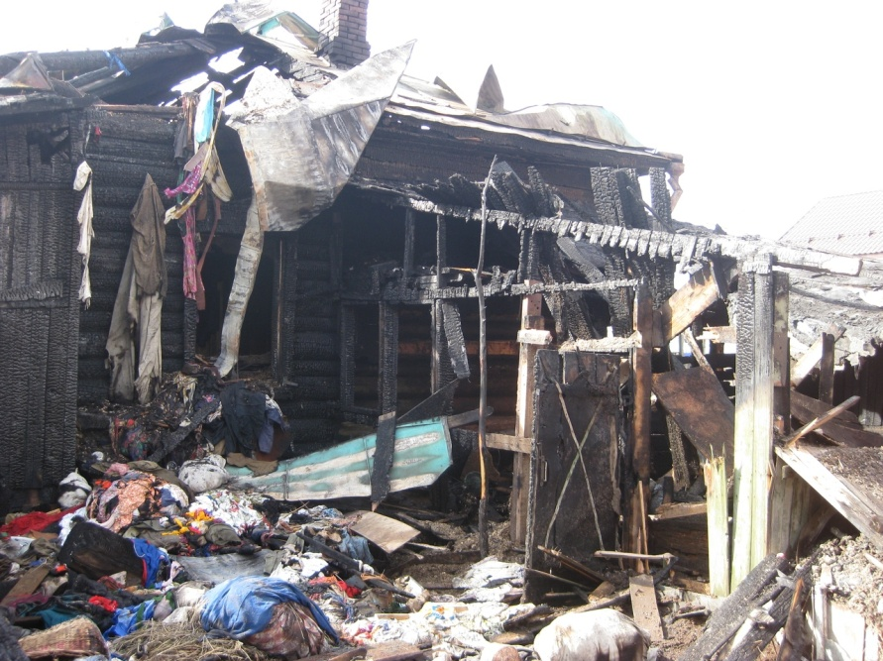

Пожар в заброшенном сарае

23 апреля в 16 часов 23 минуты произошел пожар в бесхозном строении в Центральном округе города Омска. По прибытии к месту вызова пожарных подразделений было обнаружено, что горит заброшенный сарай с переходом огня на два металлических гаража. Причина пожара устанавливается. Никто из людей в результате пожара не пострадал.
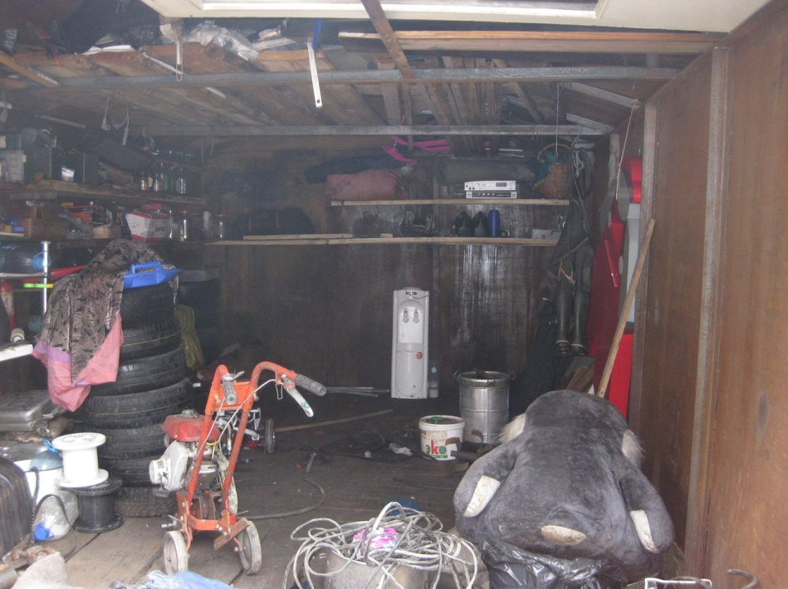

Пожар в квартире

23 апреля в 12 часов 30 минут произошел пожар в квартире жилого многоквартирного дома в Центральном округе города Омска. По прибытии к месту вызова пожарных подразделений было обнаружено, что в квартире открытым огнем горит мебель. Причина пожар устанавливается.
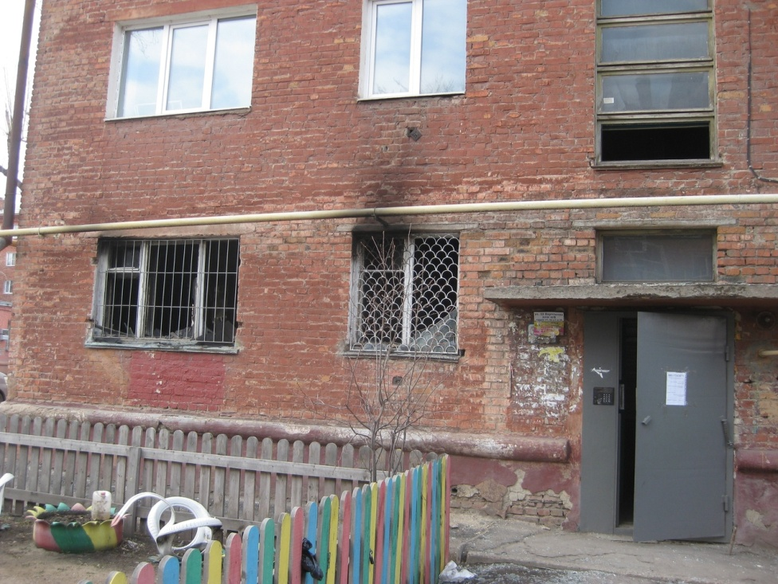

В результате пала травы огнем уничтожен сарай

23 апреля в 11 часов 16 минут в мкрн. Загородный неизвестным лицом совершен поджог травы. По прибытии к месту вызова пожарных подразделений было обнаружено, что горит сухая трава с переходом огня на сарай.
Граждане! Не совершайте палы травы, это приводит к большой беде! Ведь огонь по сухой траве распространяется очень быстро, уничтожая все живое.
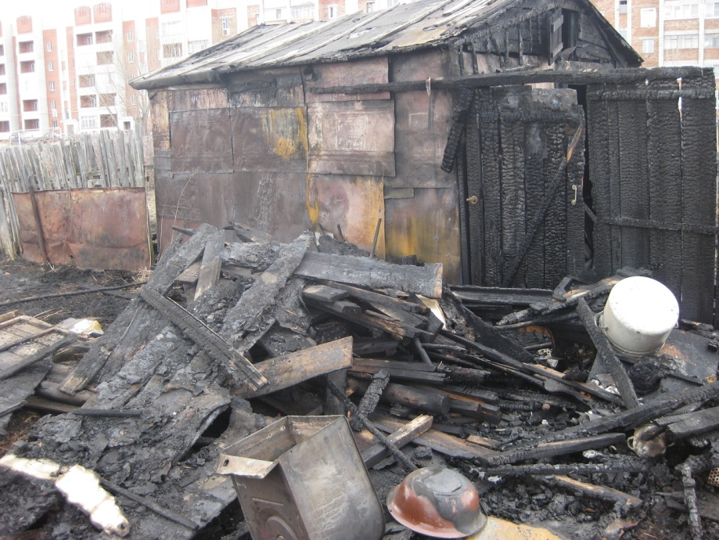

Пожар в строящемся доме

24 апреля в 23 часа 27 минут произошел пожар в строящемся доме в Центральном округе города Омска. По прибытии к месту вызова пожарных подразделений обнаружено, что из окон 6-го этажа строящегося многоквартирного дома шел дым. Причина пожара устанавливается. Никто из людей в результате пожара не пострадал.
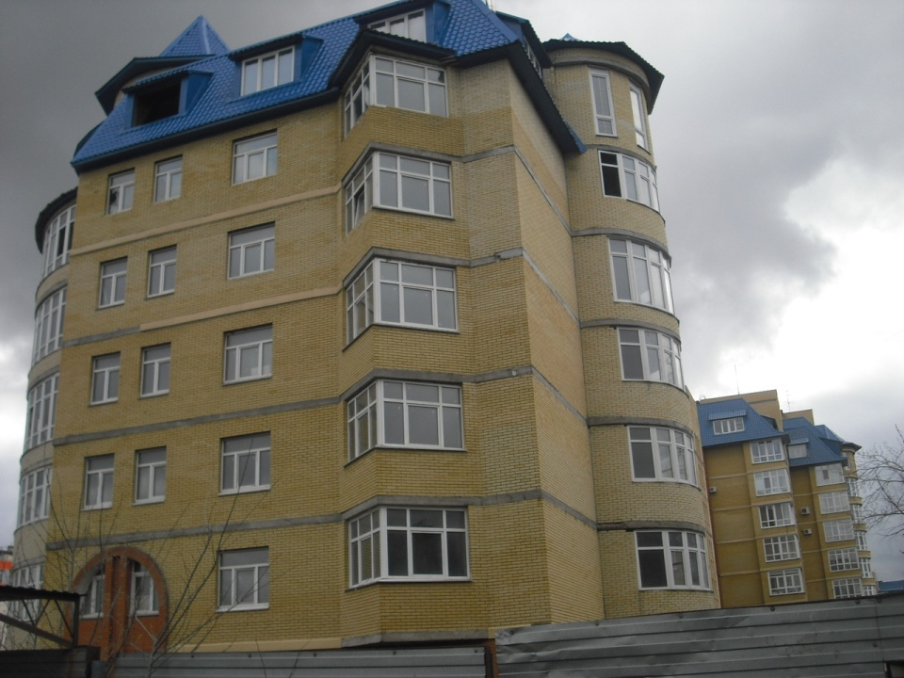

И снова пожар в квартире…

24 апреля в 20 часов 03 минуты произошел пожар в квартире жилого многоквартирного дома в Центральном округе города Омска.
По прибытии к месту вызова пожарных подразделений обнаружено, что с балкона квартиры, расположенной на 2-м этаже, шел дым. Причина пожара устанавливается. Никто из людей в результате пожара не пострадал.
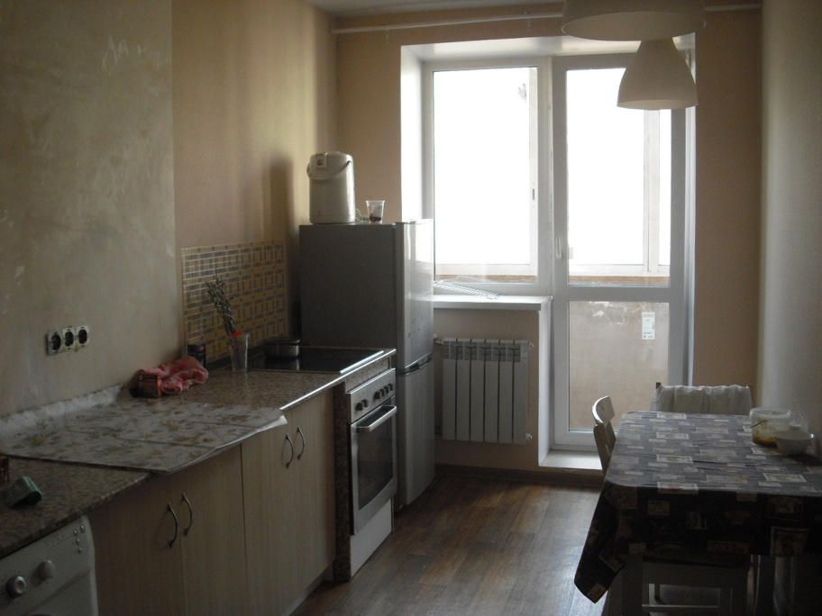

Пожар в гараже

24 апреля в 19 часов 06 минуты произошел пожар в гараже, расположенном в Центральном округе города Омска. По прибытии к месту вызова пожарных подразделений обнаружено горение мусора между гаражами, из гаражей шел дым. Причина пожара – поджог мусора неизвестным лицом. Никто из людей в результате пожара не пострадал.

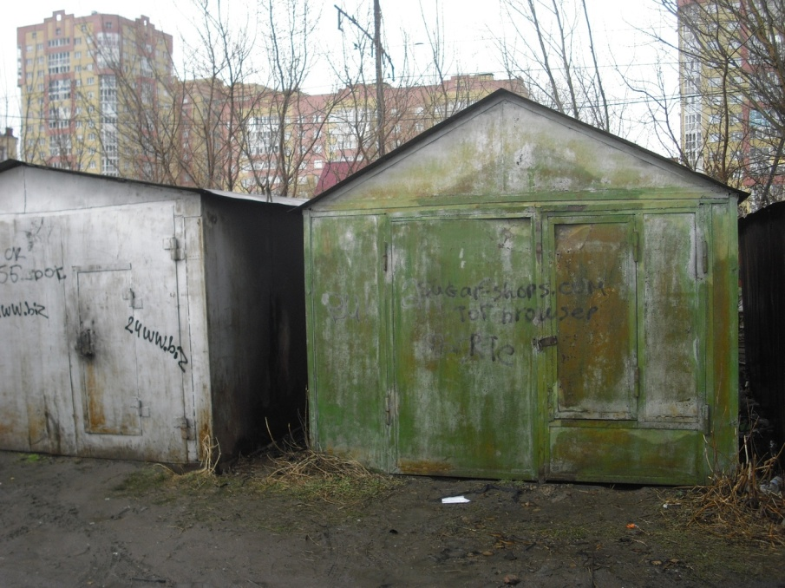

Пожар в строящемся доме

28 апреля в 21 час 42 минуты произошел пожар в строящемся доме, расположенном в Центральном округе города Омска.
По прибытии к месту вызова пожарных подразделений обнаружено, что из окон 5-го этажа строящегося многоквартирного дома шел дым. Причина пожара устанавливается. Никто из людей в результате пожара не пострадал.
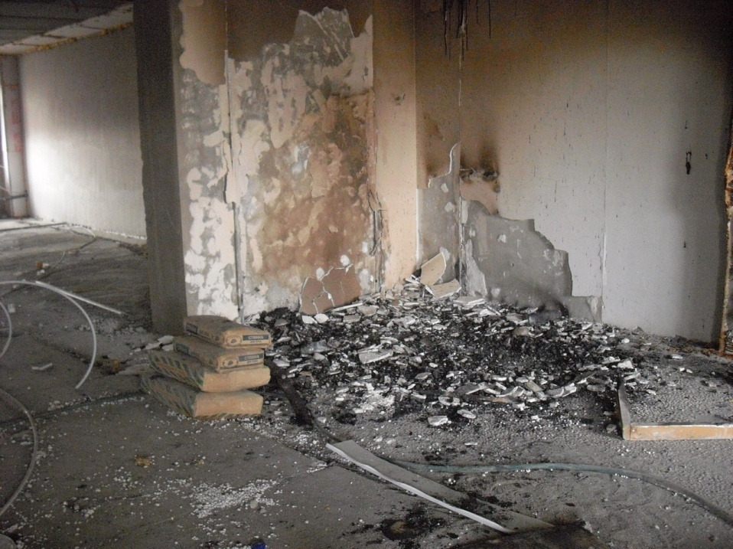

Пожар в частном жилом доме

28 апреля в 12 часов 04 минуты произошел пожар в частном доме в Центральном округе города Омска. По прибытии к месту вызова пожарных подразделений обнаружено горение внутри частного жилого дома и кровли дома. Причина пожара устанавливается. Никто из людей в результате пожара не пострадал.
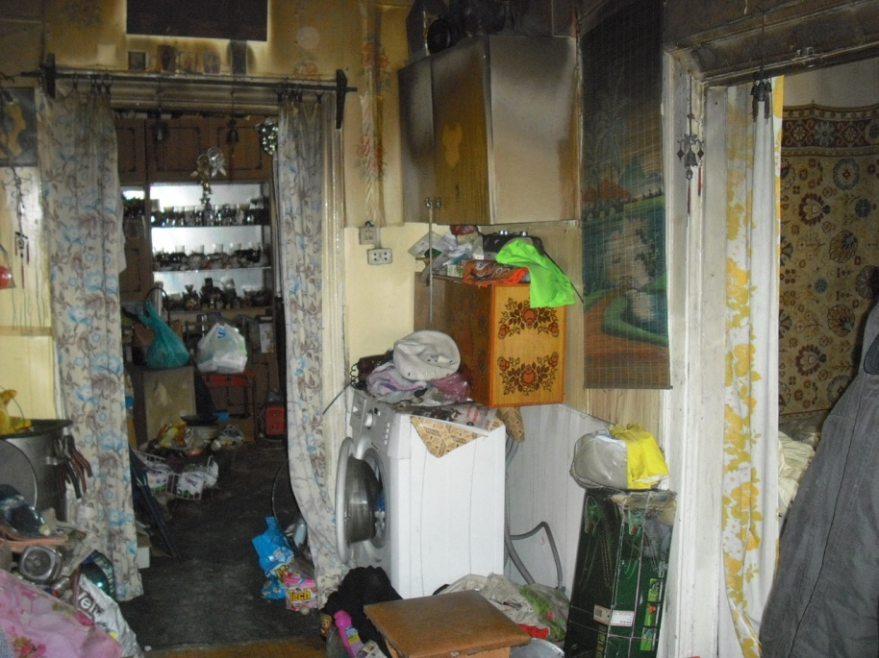

Пожар в мусорном контейнере

28 апреля в 23 часа 16 минут в Центральном округе загорелся мусорный контейнер. По прибытии к месту вызова пожарных подразделений обнаружено горение мусора в пластиковом контейнере для сбора мусора в мусоросборной камере 4-го подъезда жилого многоквартирного дома. Причина пожара устанавливается. Никто из людей в результате пожара не пострадал.
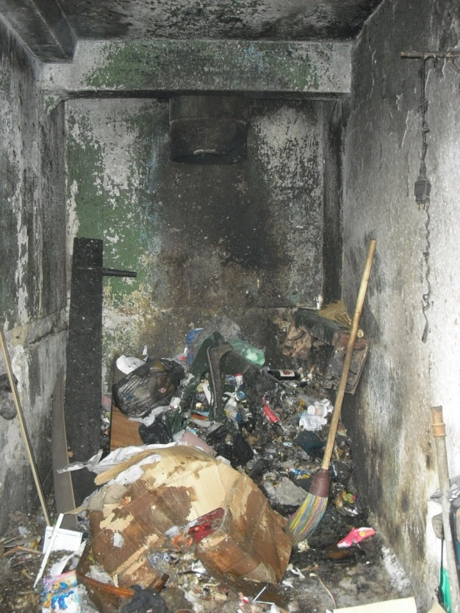

Пожар в пристройке

28 апреля в 17 часов 07 минут произошел пожар в пристройке к жилому дому в Центральном округе города Омска. По прибытии к месту вызова пожарных подразделений обнаружено горение конструкций кровли пристройки (входа в цокольный этаж) жилого многоквартирного дома. Причина пожара устанавливается. Никто из людей в результате пожара не пострадал.
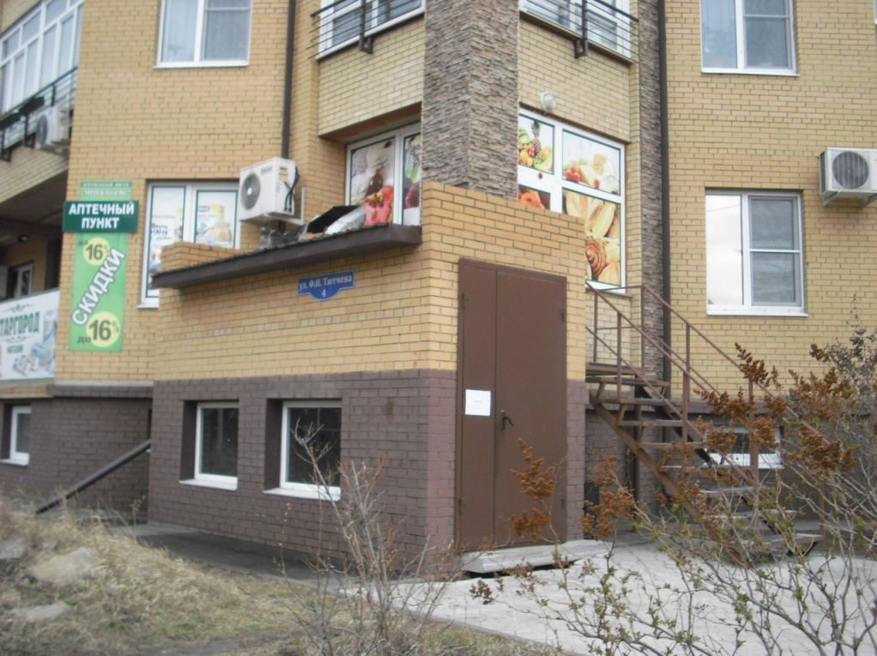

Пожар в СНТ «Дружба-1»

29 апреля в 02 часа 46 минут произошел пожар в садоводстве в Центральном округе города Омска. По прибытии к месту вызова пожарных подразделений обнаружено горение садовой бани по всей площади на садовом участке. Причина пожара устанавливается. Никто из людей в результате пожара не пострадал.
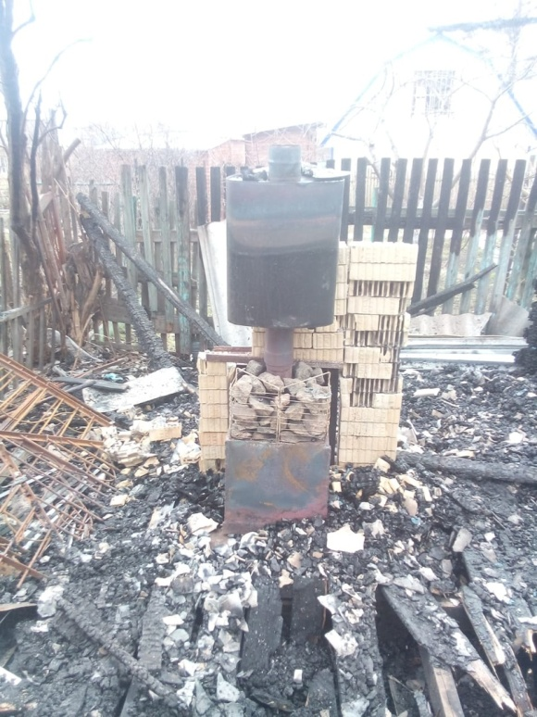

В садоводческом товариществе произошел пожар

01 мая в 04 часа 37 минут произошел пожар в садоводческом некоммерческом товариществе «Учитель» в Центральном округе города Омска. По прибытии к месту вызова пожарных подразделений было обнаружено, что по всей площади открытым огнем горит дачный дом. Причина пожара – аварийный режим работы электрооборудования.
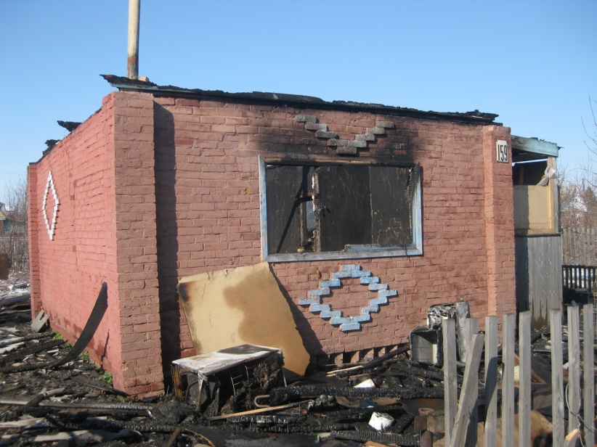

Пожар в банном комплексе
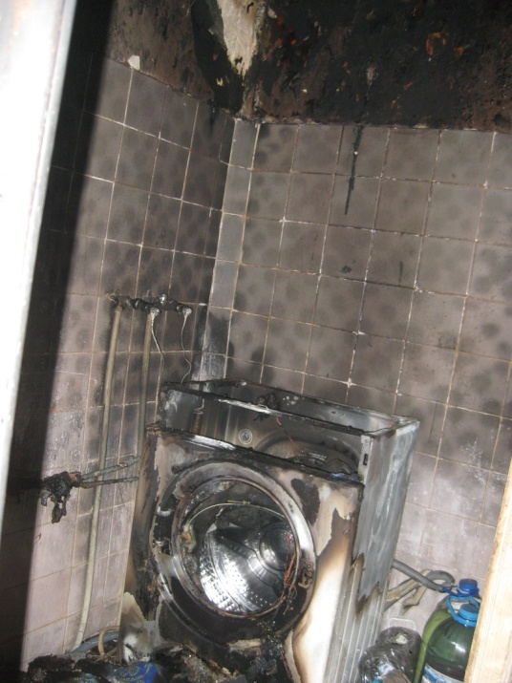
01 мая в 04 часа 51 минуту произошел пожар в банном комплексе в Центральном округе города Омска. По прибытии к месту вызова пожарных подразделений было обнаружено, что в помещении сантехнического узла банного комплекса происходит открытое горение стиральной машины. Причина пожара – аварийный режим работы электрооборудования. Никто из людей в результате пожара не пострадал.

В садоводческом товариществе произошел пожар

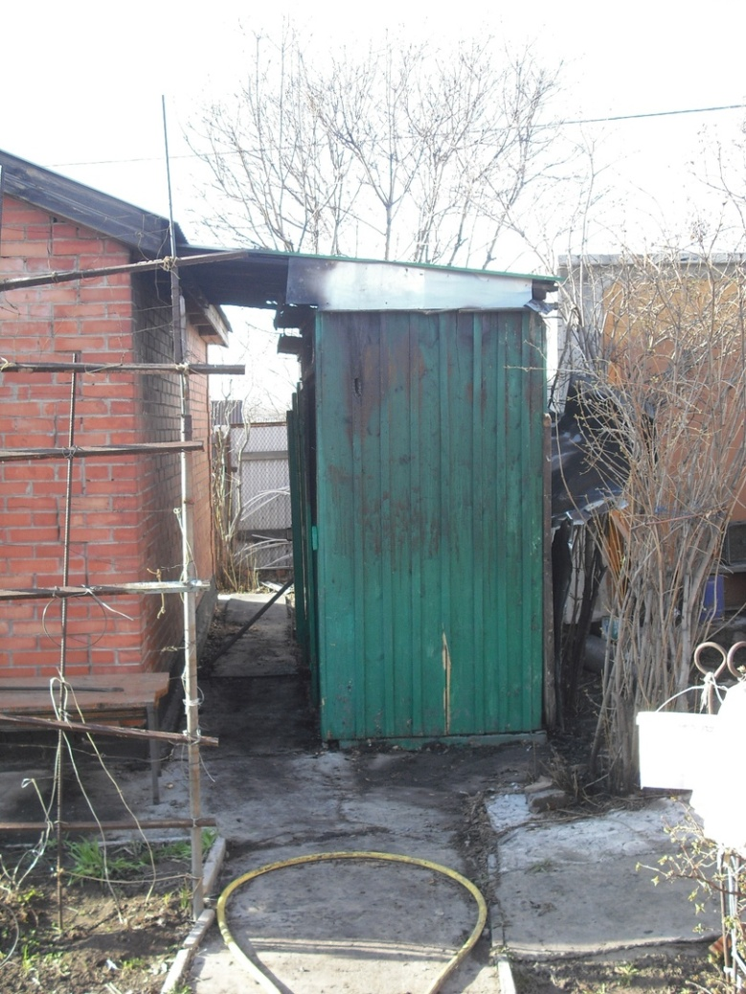
04 мая в 16 часов 46 минут произошел пожар в садоводческом некоммерческом товариществе «Калинка» в Центральном округе города Омска. По прибытии к месту вызова пожарных подразделений обнаружено, что открытым огнем по всей площади горит садовый дом. Причина пожара – неосторожное обращение с огнем. Никто из людей в результате пожара не пострадал.

В садоводческом товариществе произошел пожар

05 мая в 15 часов 44 минут произошел пожар в садоводческом некоммерческом товариществе «Связист-3» в Центральном округе города Омска. По прибытии к месту вызова пожарных подразделений было обнаружено, что на заброшенном участке горит сухая травянистая растительность с переходом огня на садовый дом на участке и на кровлю сарая на соседнем участке. Причина пожара – неосторожное обращение с огнем неизвестным лицом. Никто из людей в результате пожара не пострадал.
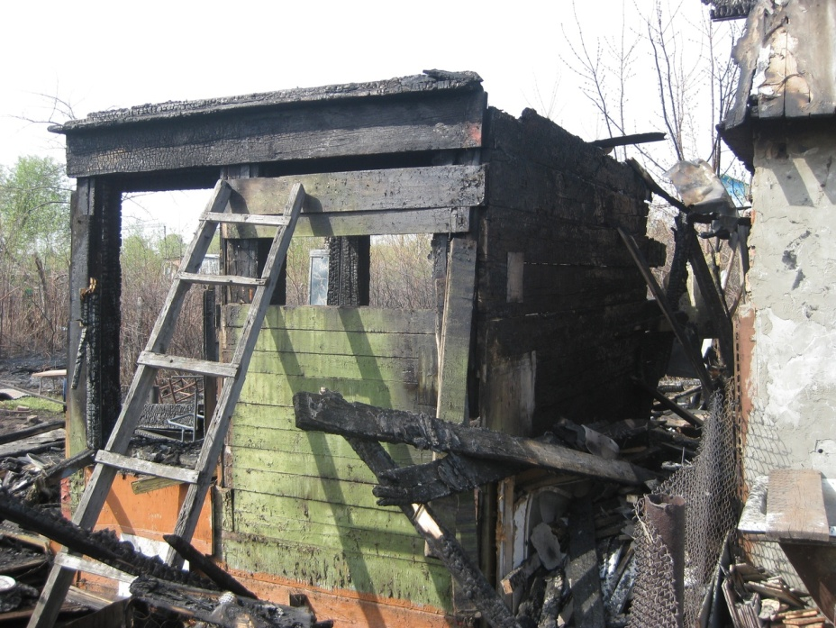

Детская шалость привела к травме ребенка

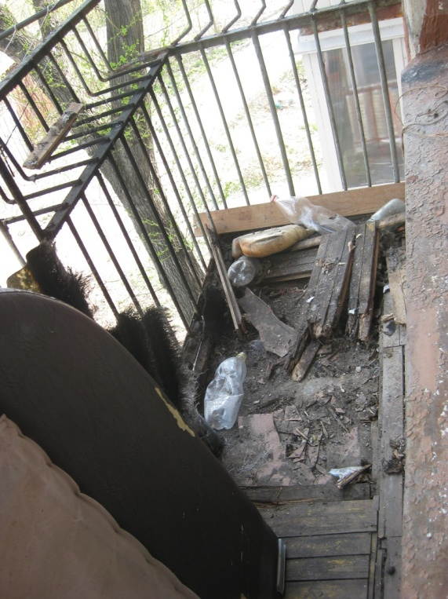
05 мая в 16 часов 51 минуту произошел пожар в многоквартирном жилом доме в Центральном округе города Омска. По прибытии к месту вызова пожарных подразделений было обнаружено, что на балконе имеются термические повреждения. Пожар ликвидирован до прибытия пожарной охраны. При пожаре получил ожог руки ребенок. Причина пожара – детская шалость с огнем.

В садоводческом товариществе произошел пожар

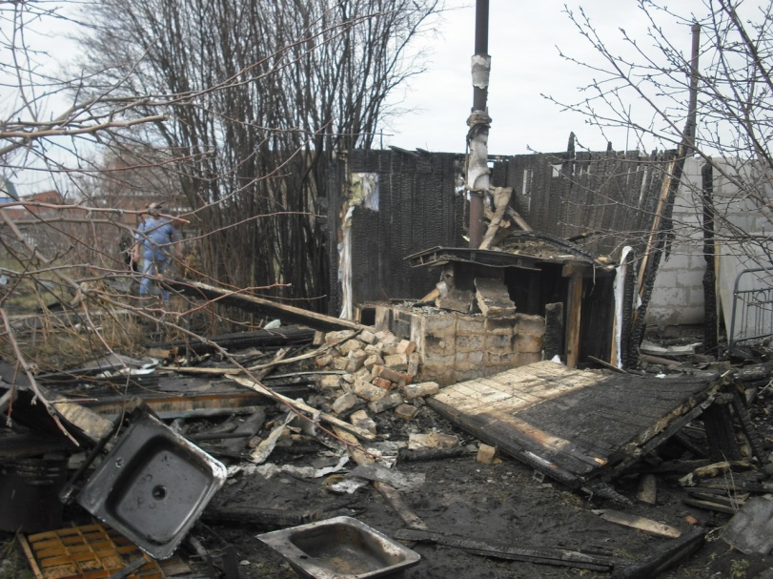
05 мая в 00 часов 45 минут произошел пожар в садоводческом некоммерческом товариществе «Степное им. Е.Ш. Левина» в Центральном округе города Омска. По прибытии к месту вызова пожарных подразделений обнаружено, что открытым огнем по всей площади горят садовые постройки. Причина пожара – неосторожное обращение с огнем. Никто из людей в результате пожара не пострадал.

В подъезде неизвестные подожгли мусор

06 мая в 20 часов 15 минут произошел пожар в жилом многоквартирном доме в Центральном округе города Омска. По прибытии к месту вызова пожарных подразделений обнаружено, что пожар на лестничной площадке 4-го этажа ликвидирован жильцами дома подручными средствами. В результате пожара уничтожено и повреждено: мусор, вещи б\у на площади 1 кв.м. Причина пожара – неосторожное обращение с огнем. Никто из людей в результате пожара не пострадал.
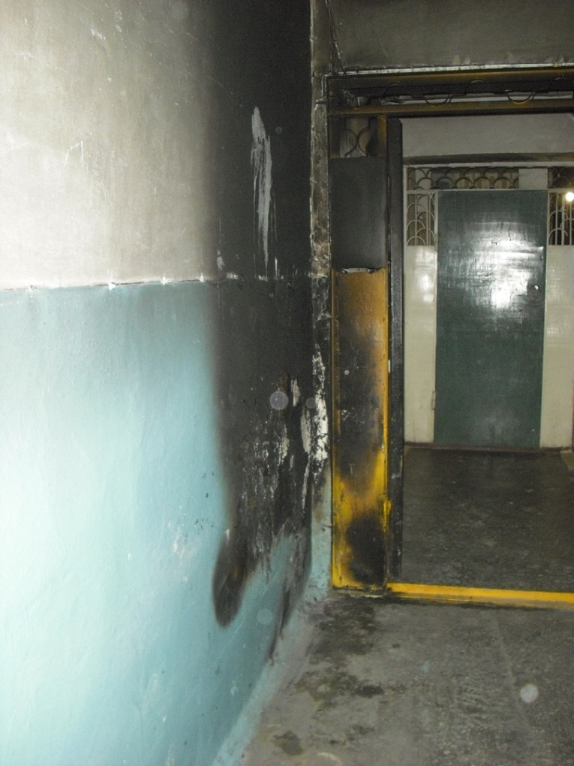

Пожар в автомобилях

07 мая в 02 часа 56 минут произошел пожар в автомобиле, припаркованном в Центральном округе города Омска. По прибытии к месту вызова пожарных подразделений обнаружено, что открытым огнем горел автомобиль TOYOTA RAV 4 с распространением огня на автомобиль TOYOTA HIGHLANDER и на автомобиль LEXUS RX 200. Причина пожара – поджог неизвестным лицом. Никто из людей в результате пожара не пострадал.
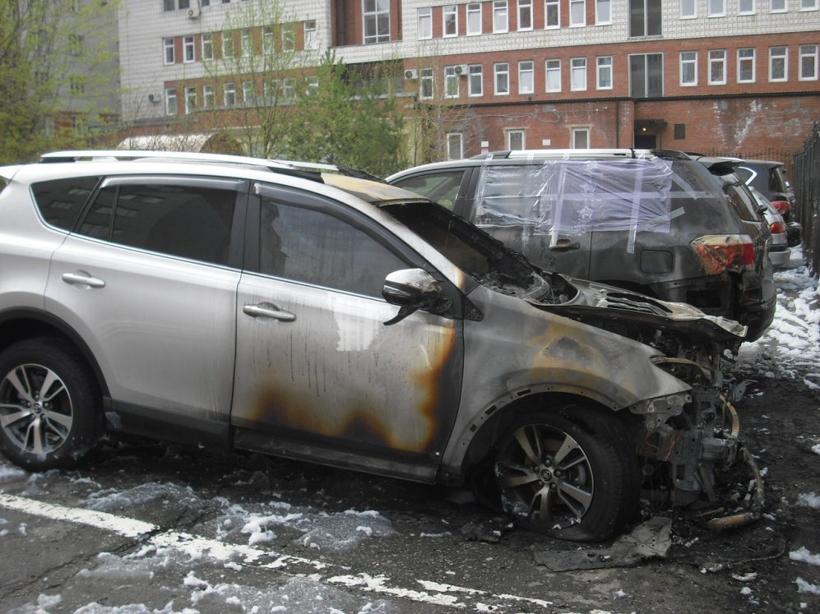

Пожар в жилом многоквартирном доме

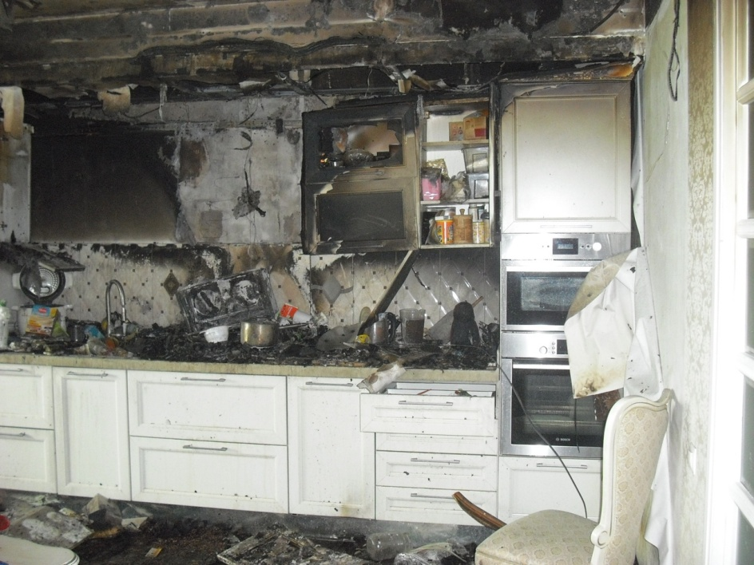
11 мая в 01 час 10 минут произошел пожар в жилом многоквартирном доме в Центральном округе города Омска. По прибытии к месту вызова пожарных подразделений обнаружено задымление в подъезде дома и горение в квартире, расположенной на 2-м этаже дома. Предварительная причина пожара – нарушение правил эксплуатации электрооборудования. Человеческих жертв и травм нет.

Пожар в гараже

14 мая в 13 часов 08 минут произошел пожар в гараже в Центральном округе города Омска. По прибытии к месту вызова пожарных подразделений обнаружено горение вещей б/у, инструмента внутри гаража. На месте находились представители организации. Причина пожара – короткое замыкание элементов осветительной сети. Человеческих жертв и травм нет.
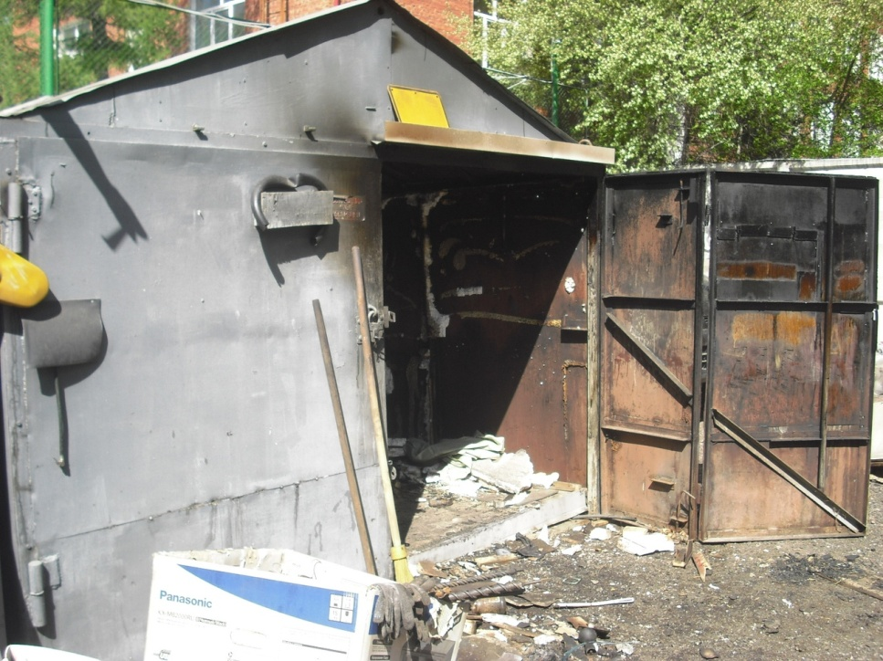

Пожар в садоводческом товариществе

14 мая в 13 часов 15 минут произошел пожар в СНТ «Проектировщик» в Центральном округе города Омска. По прибытии к месту вызова пожарных подразделений обнаружено, что пожар в дачном доме на садовом участке ликвидирован силами населения подручными средствами. В результате пожара повреждено потолочное перекрытие в дачном доме на площади 6 кв.м. Причина пожара – нарушение правил пожарной безопасности при эксплуатации печного отопления. Человеческих жертв и травм нет.
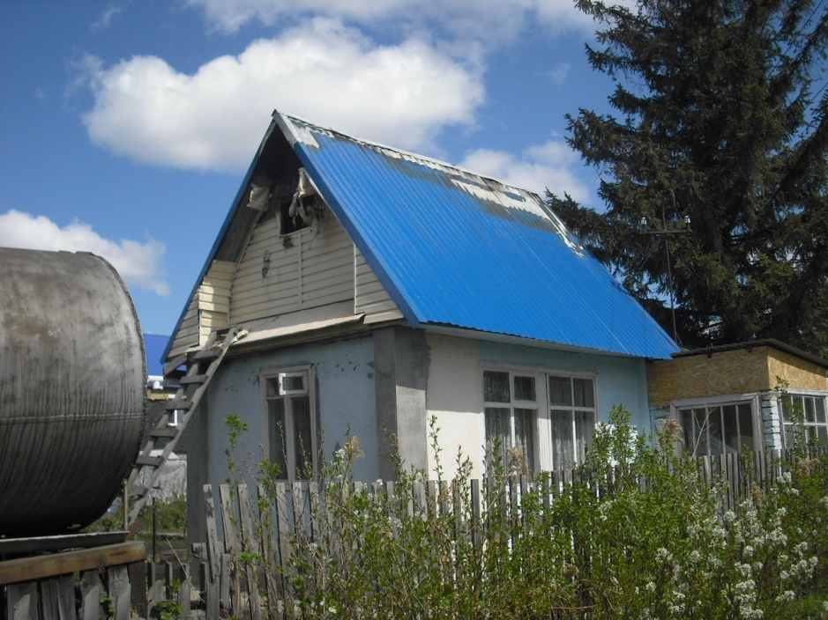

Пожар в подъезде жилого многоквартирного дома

14 мая в 08 часов 07 минут в подъезде жилого многоквартирного дома в Центральном округе произошел пожар. По прибытии к месту вызова пожарных подразделений обнаружено задымление в подъезде жилого многоквартирного дома. Все жильцы подъезда были эвакуированы. В результате пожара закопчены стены в подъезде. Причина пожара – неосторожное обращение с огнем.
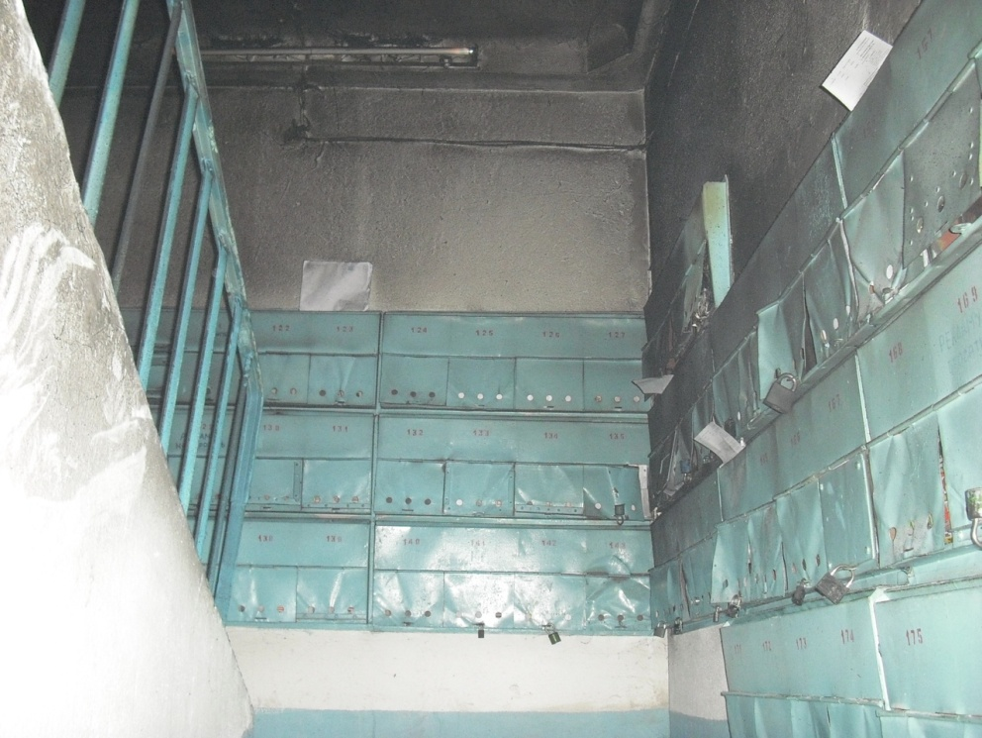

Пожар в надворном туалете

16 мая в 14 часов 09 минут поступило сообщение о пожаре в Центральном округе города Омска. По прибытии к месту вызова пожарных подразделений обнаружено горение надворного туалета на территории частного жилого дома. Причина пожара – пал травы. Виновное лицо устанавливается. Человеческих жертв и травм нет.
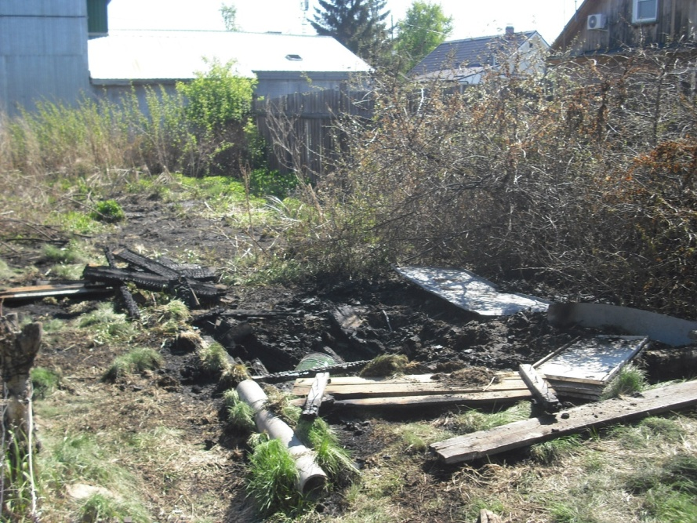

Профилактическая работа в выходные и праздничные дни!

В связи с тем, что с 26 апреля по 9 июня 2019 года на территории Омской области введен "Особый противопожарный режим", а также с целью предупреждения возникновения пожаров на территории садоводств, сотрудники территориального отдела надзорной деятельности и профилактической работы Центрального округа г. Омска проводят профилактические рейды в садоводческих товариществах на территории округа.
В ходе рейдов инспектора пресекают сжигание сухой травы, инструктируют садоводов, как безопасно очистить участки от горючего мусора, проводят противопожарные инструктажи по эксплуатации печного, газового и электрического оборудования.
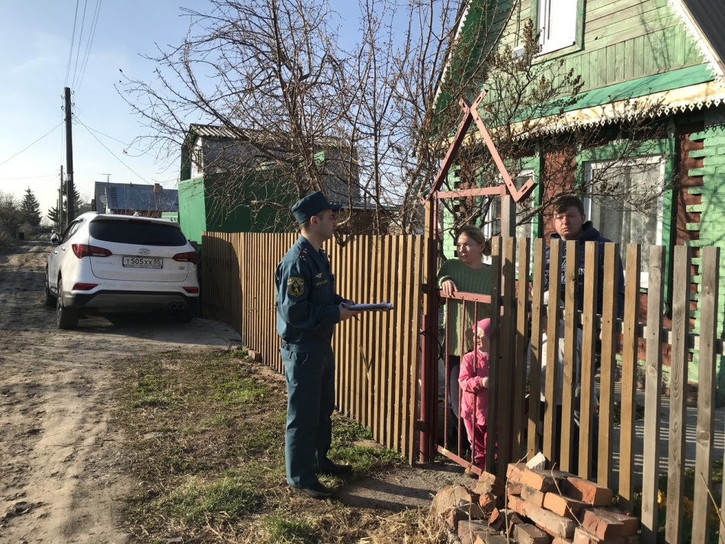
Чтобы быть готовым к действию в случае пожара, на дачных участках должны быть бочки с водой, огнетушитель или же ящик с песком! В случае пожара звоните 101!
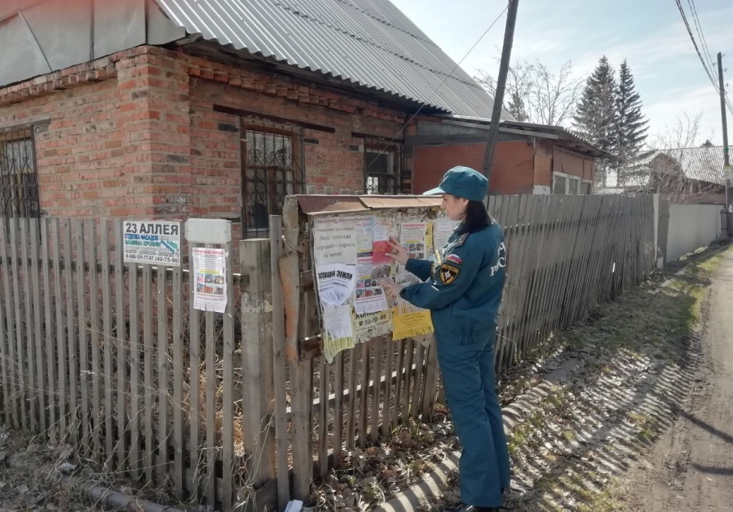

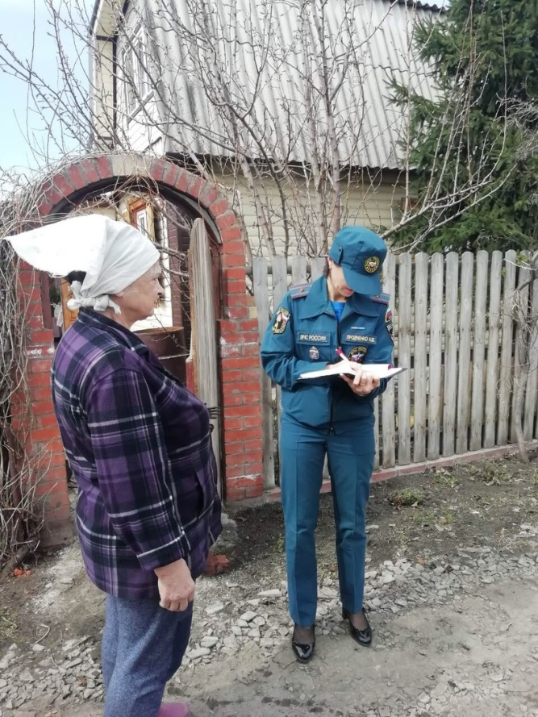

Уважаемые садоводы и дачники!

Ежегодно на территории Омской области в дачных и садоводческих товариществах происходит около 50 пожаров. Главной причиной возгорания в садовых домиках остается нарушение правил пожарной безопасности при сжигании сухой травы и мусора, неосторожное обращение с огнем, нарушение правил эксплуатации электробытовых приборов и электрооборудования.
Во избежание пожара на дачном участке необходимо выполнять ряд правил и требований пожарной безопасности:
- территорию, прилегающую к садовым домикам и приусадебным участкам необходимо содержать в чистоте; весь горючий мусор и отходы систематически собирать на специально выделенной площадке и своевременно вывозить; ​
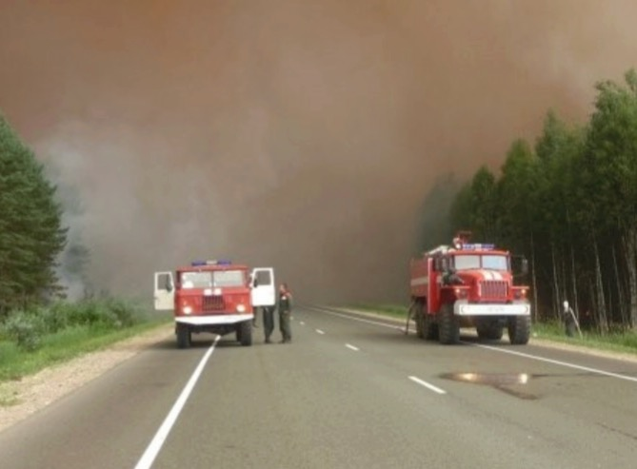
- разводить костры, сжигать отходы можно не ближе 50 метров от зданий и сооружений, в специально отведенных местах и только под контролем старших, а в условиях особого противопожарного режима и вовсе ЗАПРЕЩЕНО!
- нельзя оставлять на открытых площадках и во дворах емкости с легко- воспламеняющимися и горючими жидкостями, баллоны с газами;
- противопожарное расстояние между зданиями не разрешается использовать под складирование материалов, оборудования, тары, для стоянки транспорта и строительства сооружений;
- дорога, проезды и подъезды к зданиям, наружным пожарным лестницам и водоисточникам всегда должны быть свободны для проезда пожарной техники, содержаться в исправном состоянии, а зимой быть очищенными от снега и льда;
- запрещается пользоваться неисправными газовыми приборами;
- керосинки и примусы должны заправляться топливом в соответствии с инструкцией по эксплуатации завода-изготовителя;
​- не допускается временное хранение строительных материалов, удобрения, торфа, песка и т.п. на улице, за территорией приусадебного участка, так как это сужает проезжую часть дороги и затрудняет проезд пожарных машин в случае пожара;
​- при закрытии дач и садовых домиков электросеть должна быть обесточена, вентили (клапаны) баллонов с газом плотно закрыты.
​ Для своевременной ликвидации пожара в начальной стадии его возникновения на территории приусадебного и садового участка около каждого жилого строения необходимо в летний период устанавливать бочку с водой и ведром, а внутри дома постоянно иметь небольшую емкость или ведро с водой и шерстяное полотнище (старое шерстяное одеяло. кошма и т.п.).
Помните: нарушение правил пожарной безопасности, в соответствии с законодательством, ведет к административной и уголовной ответственности.

Распорядок дня дежурного караула пожарно-спасательной части

В народе говорят «Спит как пожарный», но на самом деле служба пожарных на сегодняшний день достаточно тяжелая и идет строго по распорядку дня. Что же такое распорядок дня? В статье мы расскажем Вам немного о жизни пожарных и чем они занимаются на протяжении дежурных суток если не тушат пожары и не спасают людей. Стоит уточнить, для каждого подразделения он свой, и может немного отличаться. Рассмотрим все по порядку, итак, начинается все с утреннего подъема в 06:00, утренней зарядки с 06:10-06:25, и конечно приема пищи 06:30 – 07:15. Зарядившись и набравшись сил необходимо подготовиться к смене дежурства 07:15 – 07:45, далее начальник дежурного караула подводит итоги за прошедшие сутки 07:45 – 08:00, в этот же промежуток времени с заступающей сменой проводится подготовка к заступлению на дежурство (инструктаж, проверка закрепленных средств индивидуальной защиты органов дыхания) и происходит смена караулов или прием и передача дежурства с 08:00 – 08:30. После успешной сдачи дежурства сменяющийся караул с чистым сердцем идет на заслуженный отдых, а для заступившего караула день только начался. 08:30 – 09:00 начинается подготовка к учебным занятиям. Да-да вам не послышалось к учебным занятиям, которые проходят как в учебных заведениях ну или почти так, у пожарных есть даже тетради для ведения конспектов по разным дисциплинам, эти тетради проверяются практически постоянно.
Первый час учебных занятий начинается в 09:00 и заканчивается в 09:45, после идет перерыв в течении 15 минут и начинается следующая пара занятий, как правило, все занятия проходят в учебном классе за исключением практических. Четвертый и последний час занятий заканчивается в 12:25, после этого конечно долгожданный обед с 12:30-13:30. После сытного обеда с 13:30 до 14:00 пожарным разрешено немного расслабиться в распорядке это время называется «психологическая разгрузка», как правило, все занимаются своими делами. С 14:00 и до 15:30 начинается снова учеба, а точнее отработка оперативных карточек с выездом на объект, в этот же промежуток времени после отработки карточки пожарные оттачивают свои навыки в нормативах по пожарно-строевой подготовке. С 15:30 до 17:00 начинаются административно-хозяйственные мероприятия, которые включают в себя уборку территории, помещений, и работы по закрепленным направлениям, например, ремонт пожарных рукавов или маркировка пожарно-технического вооружения. Возвращаемся снова к учебе с 17:00 до 18:00 занятия по самостоятельной подготовке, изучение пройденных тем и выполнение индивидуальных заданий. Теперь немного спорта с 18:00 до 19:00 начинается спорт час, как правило, пожарные играют в волейбол, настольный теннис или продолжают совершенствовать свои навыки в пожарно-прикладном спорте.
После физических нагрузок с 19:00 до 20:00 время вечернего приема пищи. С 20:00 до 21:00 уход за пожарной техникой и аварийно-спасательным оборудованием, пожарные моют машины, проверяют исправность инструмента и т.п. С 21:00 до 21:50 культурно-массовая работа, изучение новых поступивших приказов, просмотр информационных телепередач. С 21:50 до 22:00 время подготовки для отдыха, вечерний туалет. И наконец с 22:00 до 06:00 время заслуженного отдыха, но это не всю ночь, как Вы можете подумать. На отдых приходится всего 3-4 часа в зависимости от смены наряда. Ведь каждый огнеборец заступает в наряд и несет службу на посту в гараже пожарного депо, на фасаде или в помещении дневального.
Начальник караула также продолжает нести службу до 03:00, а с 03:00 его меняет дежурный командир отделения. В 06 часов утра общий подъем, ну а дальше вы уже знаете, как будет готовиться наш караул к смене дежурства. Так быстро и незаметно пролетают дежурные сутки пожарных, но если где-то случился пожар, то огнеборцы незамедлительно следуют на него несмотря на распорядок дня, будь то обед или время отдыха, поэтому не верьте в это выражение «спит как пожарный» ведь пока пожарные не спят, Вы можете спать спокойно.

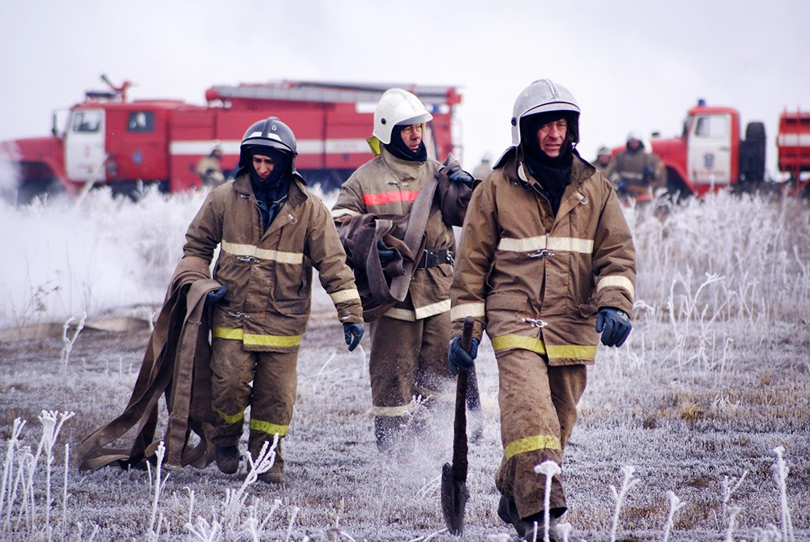

Детская шалость с огнем!

Шалость детей с огнем – распространенная причина пожаров. Виноваты в этом и взрослые, которые оставляют детей без присмотра одних дома, а зачастую вблизи отопительных печей и электронагревательных приборов, не прячут от них спички, не контролируют действия и игры детей, равнодушно проходят мимо, когда детям угрожает опасность. Особенно опасны игры детей с огнем на стройках, чердаках, в подвалах, заброшенных ветхих и аварийных домах, сараях, гаражах, где они поджигают старые вещи, бензин.
Во избежание трагедий необходимо:
- постоянно разъяснять детям опасность игр с огнем;
- обучать детей соблюдению элементарных мер пожарной безопасности;
- хранить спички или иные зажигательные принадлежности вне досягаемости детей;
- не оставлять детей без присмотра надолго;
- не доверять маленьким детям присмотр за топящимися печами, каминами, электронагревательными и газовыми приборами;
- не допускать самостоятельного изготовления, неправильного применения и использования детьми пиротехнических изделий;
если дети готовят пищу, контролировать их действия.

Для каких объектов должна предусматриваться передача сигнала о возникновении пожара на пульт пожарно-спасательного подразделения?

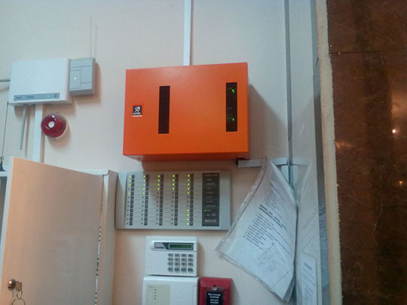
В соответствии с частью 7 статьи 83 Федерального закона от 22.07.2008 № 123-ФЗ "Технический регламент о требованиях пожарной безопасности" на всех объектах класса функциональной пожарной опасности Ф1.1, Ф1.2, Ф4.1, Ф4.2 системы пожарной сигнализации должны обеспечивать подачу светового и звукового сигналов о возникновении пожара на приемно-контрольное устройство в помещении дежурного персонала или на специальные выносные устройства оповещения с дублированием этих сигналов на пульт пожарно-спасательного подразделения без участия работников объекта и (или) транслирующей этот сигнал организации.
Дублирование сигналов на пульт подразделения пожарной охраны может предусматриваться любым доступным способом, исключающим влияние "человеческого фактора", то есть без участия дежурного персонала.
При этом, могут быть применены различные средства связи и оборудование, обеспечивающие эффективное дублирование сигнала и удовлетворяющие требованиям законодательства Российской Федерации в области пожарной безопасности.
Как осуществляется подготовка населения по вопросам гражданской обороны, начиная от руководителей и заканчивая простым населением?

В целях организации и осуществления обучения населения в области защиты населения и территорий от чрезвычайных ситуаций распределены полномочия по проведению указанных мероприятий между органами власти по территориальному принципу. Функции по координации данной деятельности возложены на МЧС России.
Обучение является обязательным и проводится в образовательных учреждениях МЧС России, в образовательных учреждениях дополнительного профессионального образования федеральных органов исполнительной власти и организаций, в учебно-методических центрах по гражданской обороне и чрезвычайным ситуациям субъектов Российской Федерации, в иных образовательных учреждениях дополнительного профессионального образования, на курсах гражданской обороны муниципальных образований, по месту работы, учебы и месту жительства граждан.
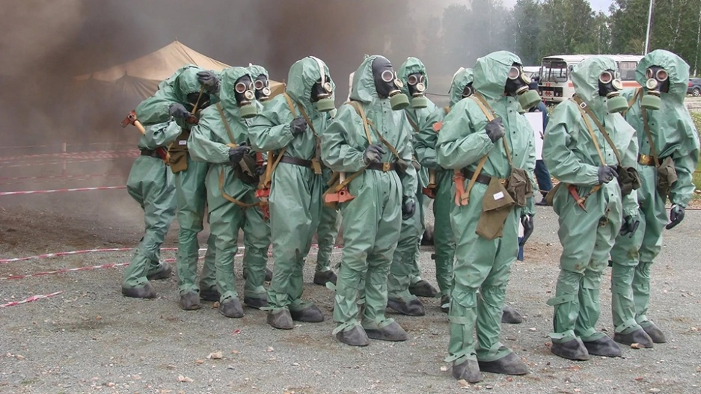
Порядок подготовки населения в области защиты от чрезвычайных ситуаций определяется постановлением Правительства Российской Федерации от 2 ноября 2000 г. № 841 «Об утверждении Положения об организации обучения населения в области гражданской обороны». Установлен перечень лиц, которые должны пройти обязательную подготовку (работающее и неработающее население, обучающиеся, а также руководители органов государственной власти, органов местного самоуправления и организаций; работники ФОИВ, органов исполнительной власти субъектов РФ, органов местного самоуправления и организаций, специально уполномоченных решать задачи ГО и включенных в состав органов управления ГО и РСЧС; председатели комиссий по ЧС всех уровней). Данный перечень охватывает практически все взрослое население Российской Федерации.
Дополнительное профессиональное образование по программам повышения квалификации организуется не реже одного раза в пять лет.
Обязательной является переподготовка или повышение квалификации в течение первого года работы для лиц, впервые назначенных на должность, связанную с выполнением обязанностей в области защиты от чрезвычайных ситуаций.
Повышение квалификации может осуществляться по очной и очно-заочной формам обучения, в том числе с использованием дистанционных образовательных технологий.
Ежегодно в рамках единой системы подготовки в области гражданской обороны и защиты от чрезвычайных ситуаций проходят обучение более 230 тыс. должностных лиц и специалистов РСЧС и ГО.

Что следует понимать под исходными данными при проведении независимой оценки пожарного риска объекта защиты дли подтверждении его соответствия требованиям пожарной безопасности?

Под исходными данными следует понимать всю информацию, необходимую для проведения расчетов по оценке пожарного риска, которая проводится в соответствии с Правилами проведения расчетов по оценке пожарного риска, утвержденными постановлением Правительства Российской Федерации от 31.03.2009 № 272, данная информация включает в себя:
- сценарий возникновения и развития пожара, в т.ч. частоту возникновения пожара в здании в течение года;
- расчетную схему эвакуации, параметры движения людей различных групп мобильности, в т.ч. количество людей на объекте, время начала эвакуации (гн.э.), вероятность присутствия людей в здании (Рпр.), коэффициент вероятности эвакуации людей (Рэ);
- геометрические параметры путей эвакуации и эвакуационных выходов;
- физические и химические величины, участвующие в расчетных формулах (основные расчетные величины из Методики определения расчетных величин пожарного риска в зданиях, сооружениях и строениях различных классов функциональной пожарной опасности, утвержденной приказом МЧС России от 30.06.2009 № 382);
- наличие и исправность систем противопожарной защиты, в т.ч. систем автоматического пожаротушения, автоматической пожарной сигнализации, оповещения людей о пожаре и управления эвакуацией людей, противодымной защиты.

Пожар в квартире

Большинство пожаров происходит в жилых домах. Причины их практически всегда одинаковы - обветшавшие коммуникации, неисправная электропроводка, курение в неположенных местах и оставленные без присмотра электроприборы.
Если у вас или у ваших соседей случился пожар, главное - сразу же вызвать пожарную охрану. Если загорелся бытовой электроприбор, постарайтесь его обесточить, если телевизор - прежде всего, выдерните вилку из розетки или обесточьте квартиру через электрощит. Помните! Горящий телевизор выделяет множество токсических веществ, поэтому постарайтесь сразу же вывести из помещения людей. Накройте телевизор любой плотной тканью, чтобы прекратить доступ воздуха. Если это не поможет, через отверстие в задней стенке залейте телевизор водой. При этом старайтесь находиться сбоку: ведь кинескоп может взорваться. Проверьте, закрыты ли все окна и форточки, иначе доступ свежего воздуха прибавит огню силы. Если горят другие электрические приборы или проводка, то надо выключить рубильник, выключатель или электрические пробки, и после этого вызвать пожарных.
Если пожар возник и распространился в одной из комнат, не забудьте плотно закрыть двери горящей комнаты - это помешает огню распространиться по всей квартире и лестничной площадке. Уплотните дверь мокрыми тряпками, чтобы в остальные помещения дым не проникал. В сильно задымленном пространстве нужно двигаться ползком или пригнувшись.
Вопреки распространенному мнению, тушить огонь простой водой - неэффективно. Лучше всего пользоваться огнетушителем, а при его отсутствии - мокрой тканью, песком или даже землей из цветочного горшка.
Если вы видите, что ликвидировать возгорание своими силами не удается, немедленно уходите. Возьмите документы, деньги и покиньте квартиру через входную дверь. Если путь к входной двери отрезан огнем и дымом - спасайтесь через балкон. Кстати, самые безопасные места в горящей квартире - на балконе или возле окна. Здесь пожарные найдут вас быстрее! Только оденьтесь потеплее, если на улице холодно. Открывайте дверь на балкон осторожно, поскольку пламя от большого притока свежего воздуха может усилиться. Не забудьте плотно закрыть дверь балкона за собой.
Постарайтесь перейти на нижний этаж (с помощью балконного люка) или по смежному балкону к соседям. Но помните: крайне опасно спускаться по веревкам, простыням и водосточным трубам. Тем более не следует прыгать вниз!
Еще один путь спасения - через окно. Уплотните дверь в комнату тряпками. Как только убедитесь, что ваш призыв о помощи услышали, ложитесь на пол, где меньше дыма. Таким образом можно продержаться около получаса.
Поскольку огонь и дым распространяются снизу вверх, особенно осторожными должны быть жители верхних этажей.
Если вы случайно оказались в задымленном подъезде, двигайтесь к выходу, держась за стены (перила нередко ведут в тупик). Находясь в высотном доме, не бегите вниз сквозь пламя, а используйте возможность спастись на крыше здания, не забывайте использовать пожарную лестницу. Во время пожара запрещено пользоваться лифтом - его в любое время могут отключить. Кроме того, вы сами загоните себя в ловушку, так как можете «зависнуть» в лифте между горящими этажами и получить отравление угарным газом. Выбираясь из подъезда на улицу, как можно дольше задержите дыхание, а еще лучше - защитите нос и рот мокрым шарфом или платком.

Пожар на кухне или на балконе

На кухне и балконе чаще всего происходят масштабные возгорания. Как от этого уберечься?
Помните, что опасно хранить на кухне и на балконе легковоспламеняющиеся вещества, различные тряпки. Ведь даже случайно залетевший на балкон окурок может стать причиной сильного пожара! Точно также и на кухне - развевающиеся от ветерка занавески могут вспыхнуть, если они висят в непосредственной близости от плиты. Поэтому не следует загромождать кухню и балкон ненужными вещами, старой мебелью, макулатурой и другими предметами, которые могут послужить «пищей» огню. Что делать?
Если загорелось масло (в кастрюле или на сковороде), то перекройте подачу газа и электроэнергии. Накройте сковороду или кастрюлю крышкой, мокрой тряпкой, чтобы затушить пламя, и пусть они так стоят до охлаждения масла - иначе огонь вспыхнет вновь. Тряпку из грубой ткани (такая всегда должна быть на кухне) накиньте на руки, предохраняя их от огня. После этого, чтобы перекрыть доступ воздуха к огню, осторожно накиньте ее на горящий предмет. При попадании горящего масла, жира на пол или стены используйте для тушения любой стиральный порошок (как порошковый огнетушитель), засыпая им огонь. При перегреве плиты сначала нужно отключить ее, а затем накрыть спираль мокрой тряпкой. На балконе следует хранить все предметы или под плотным кожухом, или в металлических ящиках. Пожарные также рекомендуют держать на балконе ведро с песком.
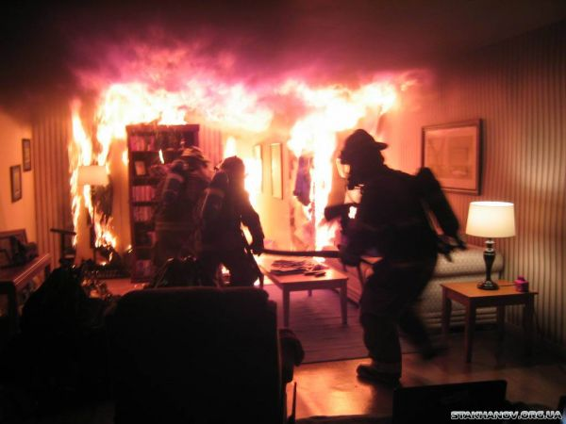

На что нужно обращать внимание при выборе огнетушителей?

1. На корпусе огнетушителя должно быть указано, для тушения какого класса пожара он предназначен;
2. Срок эксплуатации, периодичность обслуживания, порядок использования и меры безопасности;
3. Подтверждение факта сертификации (знаком соответствия, сертификатом и товаросопроводительными документами).
На каждый вид огнетушителя оформляется инструкция по применению и техническому обслуживанию, которая в обязательном порядке содержит следующие требования:
- марка огнетушителя;
- основные параметры огнетушителя;
- ограничения по температуре эксплуатации огнетушителя.
- действия персонала в случае пожара;
- порядок приведения огнетушителя в действие;
- основные тактические приемы с огнетушителями при тушении возможного пожара;
- действия персонала после тушения пожара;
- объем и периодичность проведения технического обслуживания огнетушителей;
- правила техники безопасности при использовании и техническом обслуживании огнетушителей.
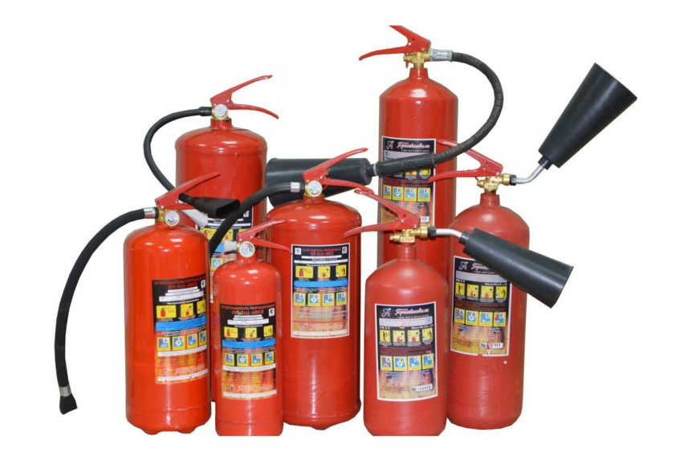

Что делать если случился пожар в торговом центре? Как себя вести?

Вот основные правила поведения в торговых центрах:
1. Постарайтесь сохранять спокойствие и выдержку, если вы слышите крики «Пожар! Горим!»; звуки сигнала автоматической системы оповещения; чувствуете запах дыма, увидели пламя; видите эвакуирующихся людей. Оцените обстановку, убедитесь в наличии реальной опасности, выясните, откуда она исходит. Спокойно, без паники покиньте помещение ближайшим известным и проверенным вам выходом.
2. Позвоните в пожарную охрану на номер 101 (или на общий номер экстренных служб 112, - Авт.) и сообщите адрес объекта и имеющиеся сведения о месте пожара. Говорите по телефону четко и спокойно.
3. Проходя по задымленным участкам, постарайтесь задерживать дыхание, закрыв рот и нос носовым платком или рукавом одежды, при этом лучше смочить их водой.
4. Если двигаться придется в толпе, успокаивайте паникеров, помогите тем, кто скован страхом и не может двигаться, разговаривайте с ними спокойно, поддерживайте под руки.
5. Оказавшись в толпе, согните руки в локтях и прижмите их к бокам, сжав кулаки. Наклоните корпус тела назад, уперев ноги в пол, и попытайтесь сдерживать напор спиной, освободив пространство впереди, затем поступательно двигайтесь в сторону выхода.
6. Не входите в помещения с большой концентрацией дыма.
7. Не пытайтесь спасаться на вышележащих этажах, прятаться в замкнутых удаленных помещениях.
8. Если из-за повышенной концентрации дыма и сильного жара вы не можете покинуть здание, ждите помощи пожарных и спасателей.
9. Если вы находитесь в многоэтажном здании, помните, что запрещено пользоваться лифтами, спускайтесь по лестнице. Окна – самый крайний путь к спасению. Использовать окно в качестве выхода имеет смысл, если вы находитесь не выше 3 этажа. Прыгать с высоты более 5 метров очень опасно. Если вы собрались выпрыгивать, то лучше повиснуть на откосе на вытянутых руках, тем самым сократив расстояние до земли, ноги держать полусогнутыми и после соприкосновения с землей постараться перекатиться, чтобы погасить силу удара.
10. Не открывайте окно, если в помещении без этого можно дышать. Открытое окно усиливает тягу и помещение, в котором вы находитесь, быстро затянет дымом.

О необходимости приобретения и установки в жилых помещениях автономных пожарных извещателей

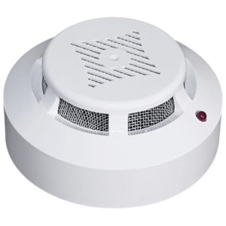
С каждым годом статистика пожаров с гибелью людей растет. При этом наибольшее количество пожаров наблюдается в жилом секторе. Так как же обеспечить безопасность себя и своих родных? Если обратится к мировому опыту, то здесь на первое место выходят автономные дымовые оптико-электронные пожарные извещатели раннего обнаружения пожаров. Эти устройства действительно спасают жизни!
Автономный пожарный извещатель - это пожарный извещатель, реагирующий на определенный уровень концентрации аэрозольных продуктов горения веществ и материалов и, возможно, других факторов пожара, в корпусе которого конструктивно объединены автономный источник питания и все компоненты, необходимые для обнаружения пожара и непосредственного оповещения о нем.
На сегодняшний день автономный пожарный извещатель (АПИ) является одним из наиболее эффективных средств по предупреждению гибели людей от пожаров. Данные извещатели выделяются среди средств активной защиты от огня, поскольку могут реагировать на дым на ранней стадии возгорания и способны звуковым сигналом тревоги своевременно предупредить жителей об угрозе пожара. Поэтому уже давно во всех передовых странах существует обязательное нормативное требование по оборудованию жилых помещений АПИ.
Но бывают случаи, когда данные извещатели не работают, т.к. пользователи вынули батарейки, или забыли их заменить. Автономные пожарные извещатели при применении их в квартирах и общежитиях следует устанавливать по одному в каждом помещении, если площадь помещения не превышает площадь, контролируемую одним пожарным извещателем (при высоте потолка до 3,5 м. площадь контроля одним извещателем достигает 80 м.), как правило, устанавливаются на горизонтальных поверхностях потолка. Их не следует устанавливать в зонах с малым воздухообменом (в углах помещений и над дверными проемами). Звукового оповещателя встроенного в АПИ достаточно для того, чтобы оповестить и даже разбудить человека. ( издает звук не ниже 75дБ , обычно от 85 до 110 дБ). Если у Вас дома есть маленькие дети, то чтоб не напугать ребенка применяются АПИ с функцией «антишок», т. е. извещатели у которых звук нарастает постепенно.
В то же время АПИ требуют к себе определенного внимания. Поскольку техника шагает вперед, то рекомендуется каждые 10 лет полностью менять извещатели на современные.
В настоящее время широкое распространение получили дымовые извещатели с GSM модулем. Данный извещатель является ярким представителем пожарных сигнализаций нового поколения. Устройство имеет в своем арсенале не только "классическую" громкую сирену, но и встроенный GSM-модуль, позволяющий предупредить владельца о начинающемся пожаре, где бы тот ни находился. При первых признаках появления дыма в помещении извещатель рассылает тревожные SMS-сообщения и совершает предупредительные звонки на заданные телефонные номера, позволяя максимально быстро отреагировать на только-только начинающийся пожар.
Минимум раз в год требуется менять батарейки. И периодически как минимум раз в полгода снимать и продувать камеру с оптико-электронным датчиком пылесосом, чтобы избежать ложных срабатываний от осевшей пыли.

Напоминаем правила безопасности при использовании бытовых электроприборов

- Важно помнить, что у каждого прибора есть свой срок работы.
- Использование оборудования свыше установленного срока небезопасно.
- Используйте приборы, изготовленные только промышленным способом. Ни при каких обстоятельствах не эксплуатируйте повреждённые, самодельные или изготовленные «кустарным» способом.
- Следите за состоянием приборов: вовремя ремонтируйте и заменяйте детали, если они вышли из строя.
- Избегайте перегрузки электросети в случае включения сразу нескольких мощных потребителей энергии.
- Регулярно очищайте обогреватель от пыли — она тоже может воспламениться, не сушите на нем вещи.
- Не пропускайте сетевые провода прибора под коврами и другими тяжелыми предметами, например, мебелью.
- Важно не оставлять при включенных электроприборах детей без присмотра.
- Уходя из дома или на ночь, лучше выключать все бытовые электроприборы.
- Помните, что тушить водой электроприборы под напряжением ни в коем случае нельзя. Горящий электроприбор нужно немедленно отключить от сети, только после этого приступать к тушению. Под напряжением тушить загоревшиеся электроприборы можно только порошковым или углекислотным огнетушителями, песком, землей, либо накрыть плотной тканью.

Требования к проходам, проездам и подъездам к многоквартирным жилым домам для пожарной техники

В соответствии с Федеральным законом от 22.07.2008 года № 123 «Технический регламент о требованиях пожарной безопасности», для зданий и сооружений должно быть обеспечено устройство пожарных проездов.
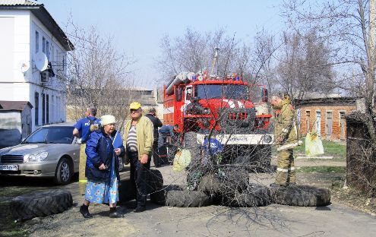
Требования к устройству проездов и подъездов для пожарной техники содержатся в своде правил СП 4.13130.2013 «Системы противопожарной защиты. Ограничение распространения пожара на объектах защиты. Требования к объемно-планировочным и конструктивным решениям». По правилам, подъезд пожарных автомобилей с двух продольных сторон должен быть обеспечен к многоквартирным жилым домам высотой 28 и более метров (10 и более этажей). Только с одной стороны подъезд пожарных автомобилей может быть обеспечен в случаях:
- меньшей высоты, чем указано выше;
- двусторонней ориентации квартир;
- устройства наружных открытых лестниц, связывающих лоджии и балконы смежных этажей между собой, или лестниц 3-го типа при коридорной планировке зданий.
Ширина проездов для пожарной техники в зависимости от высоты должна составлять не менее:
- 3,5 метров - при высоте зданий или сооружения до 13,0 метров включительно;
- 4,2 метра - при высоте здания от 13,0 метров до 46,0 метров включительно;
- 6,0 метров - при высоте здания более 46 метров,
При этом, в общую ширину противопожарного проезда, допускается включать тротуар, примыкающий к проезду. Расстояние от внутреннего края проезда до стены здания или сооружения следует принимать для зданий высотой до 28 метров включительно - 5 - 8 метров, для зданий высотой более 28 метров - 8 - 10 метров.
При устройстве тупиковых проездов, они должны заканчиваться площадками для разворота пожарной техники размером не менее чем 15 x 15 метров, а их максимальная протяженность не должна превышать 150 метров.
Отдельно следует остановиться на проходах, используемых пожарными при тушении пожаров и проведении спасательных работ. Нормы предусматривают устройство сквозных проходов через лестничные клетки в зданиях и сооружениях, которые необходимо располагать на расстоянии не более 100 метров один от другого.
Требования к содержанию проездов и подъездов для пожарной техники к зданиям и сооружениям регламентируются Правилами противопожарного режима в Российской Федерации, в соответствии с которыми дороги, подъезды и проезды к зданиям, пожарным гидрантам должны содержаться в исправном состоянии.
Кроме этого, Правила противопожарного режима в Российской Федерации запрещают стоянку автотранспорта на крышках колодцев пожарных гидрантов, в пределах противопожарных расстояний между зданиями, на разворотных и специальных площадках для установки пожарно-спасательной техники.
Запрета на установку автоматических шлагбаумов при въезде на территории многоквартирных домов и объектов иного назначения Правила противопожарного режима в Российской Федерации не содержат.

Номера телефонов, по которым Вы можете задать вопросы по ОБЕСПЕЧЕНИЮ пожарной безопасности:

01 – служба спасения
31-05-31 – начальник отдела
31-46-81 – инспекция отдела надзорной деятельности и профилактической работы ЦАО г. Омска
94-83-33 – Телефон доверия МЧС России по Омской области
8(3812)44-91-78 – многоканальный телефонный номер
Наш адрес: город Омск, ул. Пушкина, 54
НашE-mail: 6ogpn@ogps.omsk.su

Учредитель: ТОНДиПР Центрального АО г. Омска УНДиПР Главного управления МЧС России по Омской области
Главный редактор: Калиновская Е.С.
Адрес редакции:644024 г. Омск, ул. Пушкина, д.54, телефон/факс 31-05-31, email:6ogpn@ogps.omsk.su.
Страница в социальной сети «В контакте»: https://vk.com/id359904810 (ТОНДиПР Центрального-АО-Омска)
Тираж 1100 экземпляров

